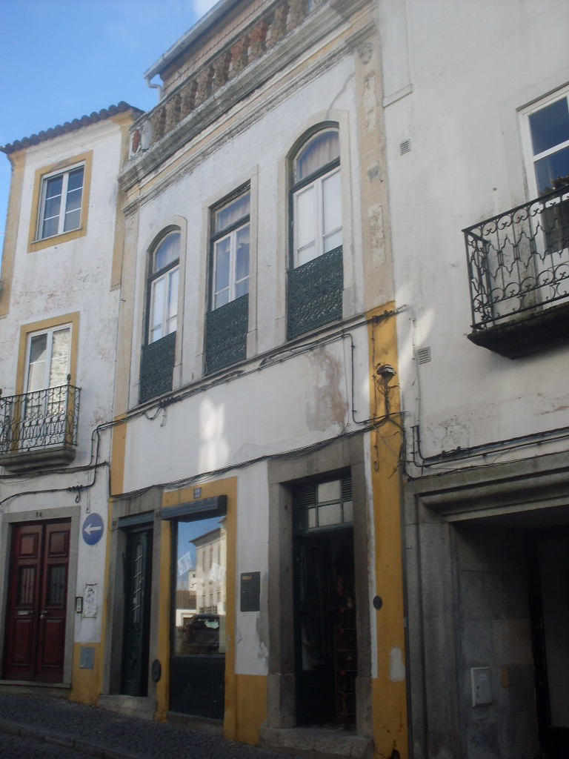
Atividade: | Antiga Pastelaria de Francisco da Conceição Teigão
Localização: | Rua de Avis nº 20, 22 e24
Nº de Identificação: | 1
Autoria: | Maria Santos

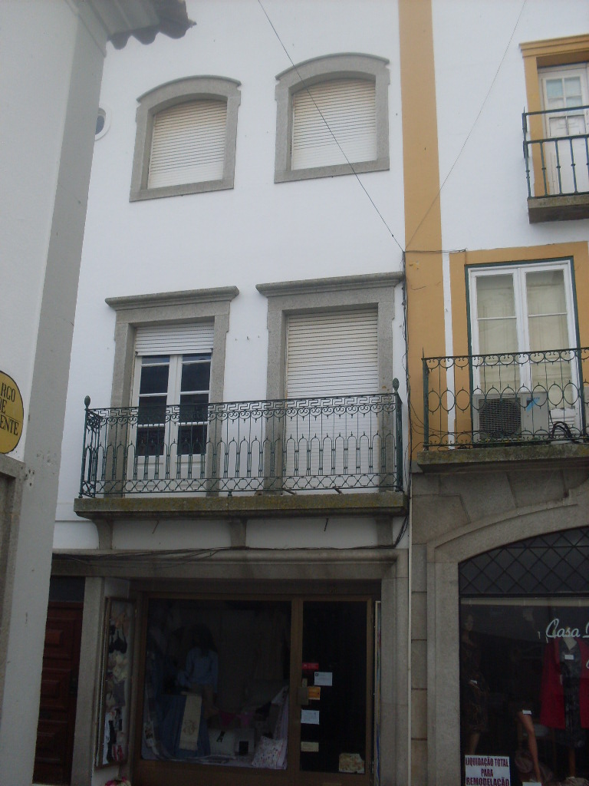
Atividade: | Antiga Confeitaria Espanhola
Localização: | Rua Miguel Bombarda nº 18
Nº de Identificação: | 10
Autoria: | Maria Santos

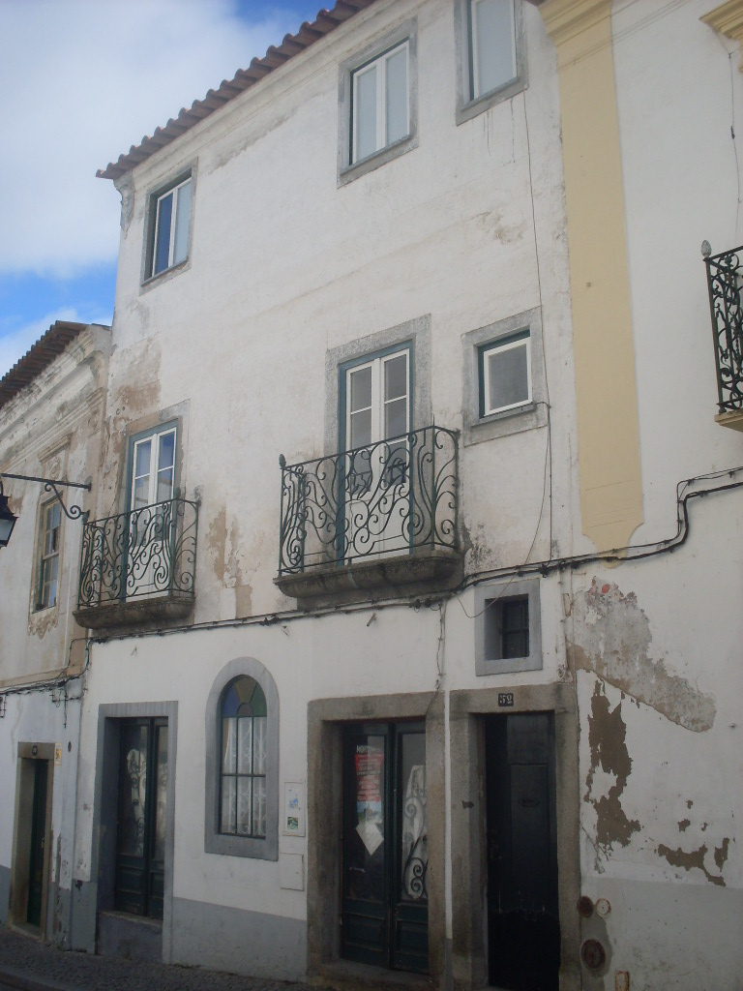
Atividade: | Armazém de Solas, Cabedais e Fabríco de Calçado
Localização: | Rua de Avis nº 52 e 54
Nº de Identificação: | 11
Autoria: | Maria Santos

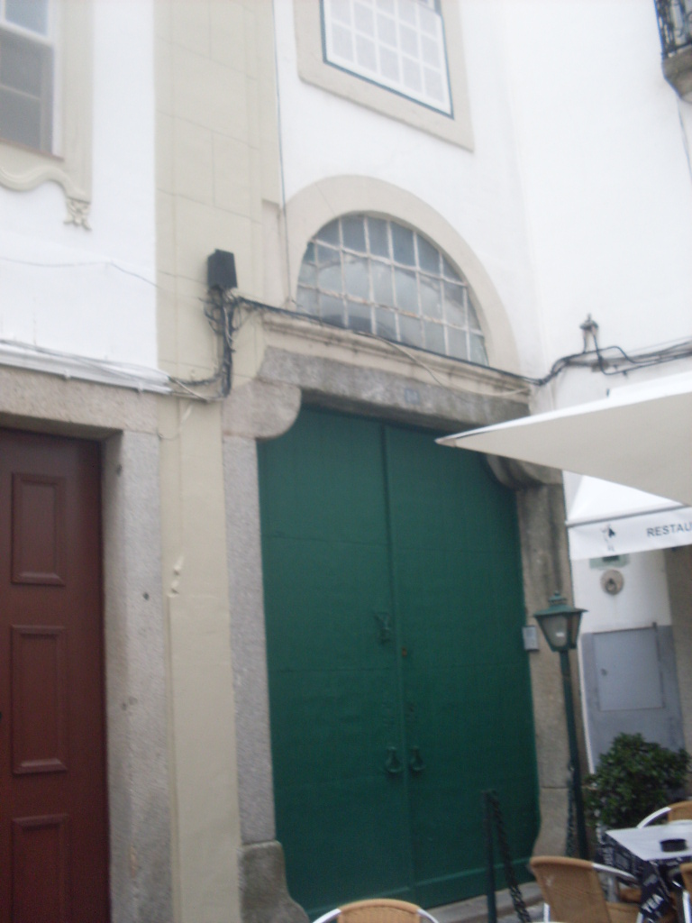
Atividade: | Antiga Fábrica de Amêndoa
Localização: | Rua 5 de Outubro
Nº de Identificação: | 12
Autoria: | Maria Santos

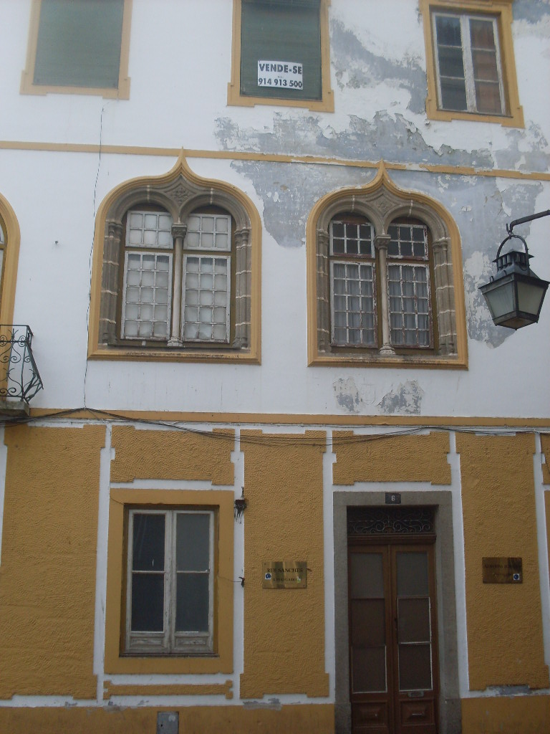
Atividade: | Armazém de Azeite
Localização: | Rua Miguel Bombarda nº6
Nº de Identificação: | 13
Autoria: | Maria Santos

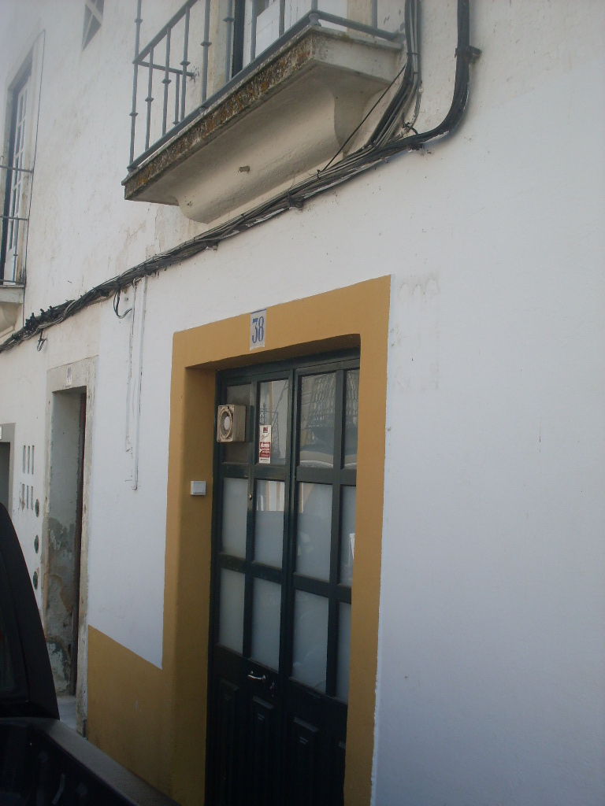
Atividade: | Antiga Fábrica de Pão
Localização: | Rua Mendo Estevens nº 38
Nº de Identificação: | 14
Autoria: | Maria Santos

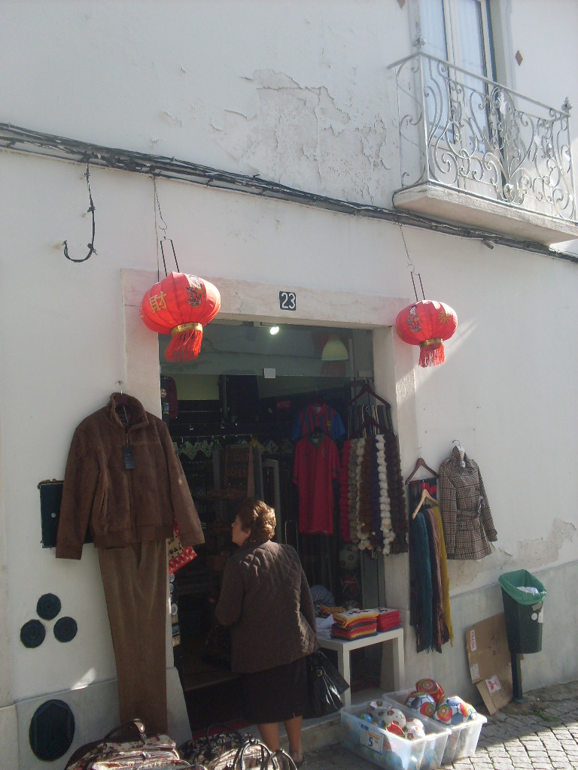
Atividade: | Antigo Armazém de Queijo e Manteiga
Localização: | Rua Romão Ramalho nº 23
Nº de Identificação: | 15
Autoria: | Maria Santos

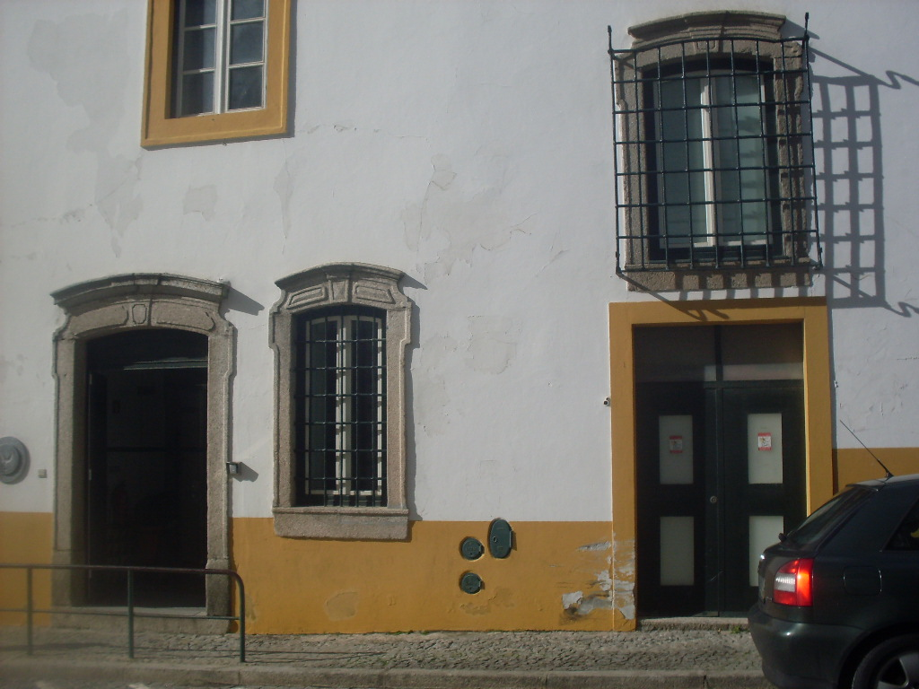
Atividade: | Antiga Fábrica de Cerâmica
Localização: | Rua do Raimundo
Nº de Identificação: | 16
Autoria: | Maria Santos

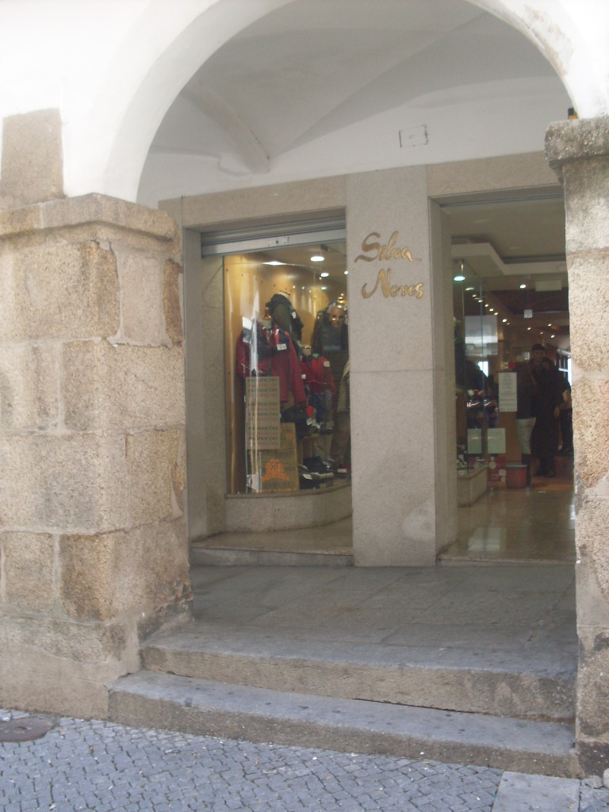
Atividade: | Antiga Fábrica de Capotes Alentejanos
Localização: | Rua João de Deus nº 46 e 48
Nº de Identificação: | 17
Autoria: | Maria Santos

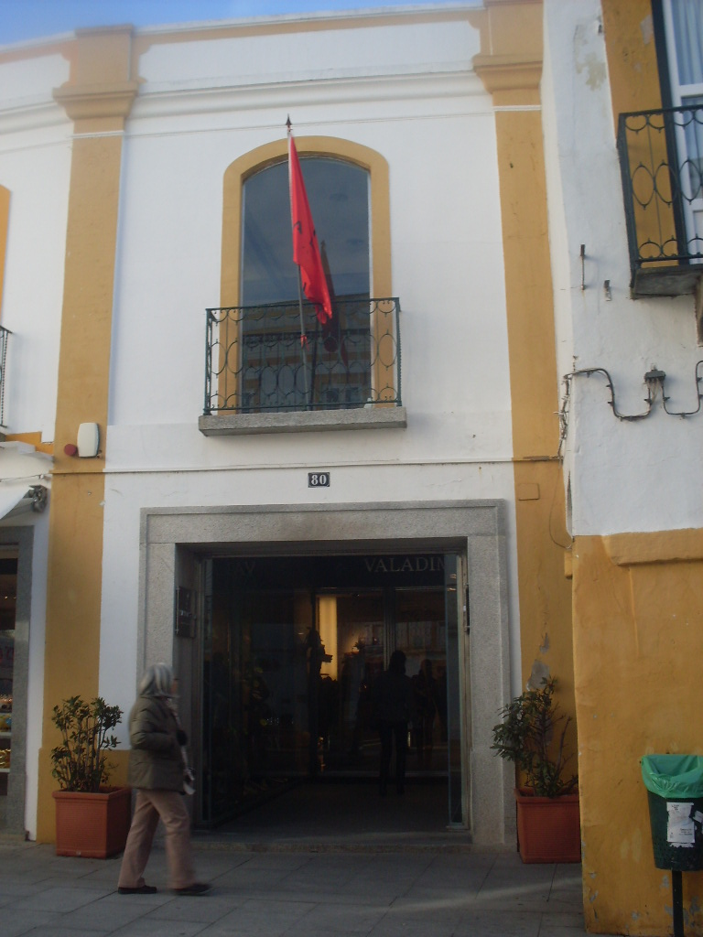
Atividade: | Antiga Fábrica de Gelo
Localização: | Rua João de Deus nº 80
Nº de Identificação: | 18
Autoria: | Maria Santos

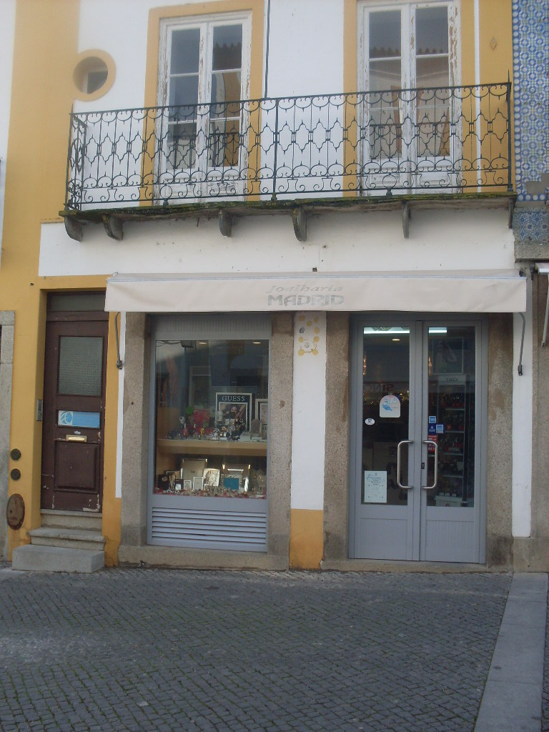
Atividade: | Antiga Fábrica de Carimbos e Borracha
Localização: | Rua João de Deus nº122
Nº de Identificação: | 19
Autoria: | Maria Santos

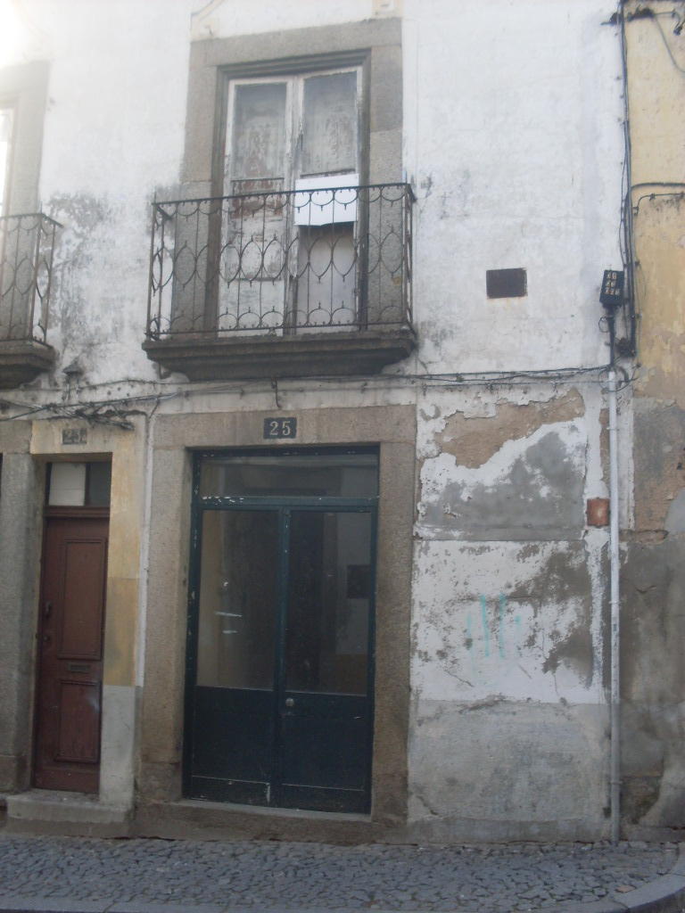
Atividade: | Antiga Salsicharia Aurora- Depósito de Presuntos
Localização: | Rua de Avis nº25
Nº de Identificação: | 2
Autoria: | Maria Santos

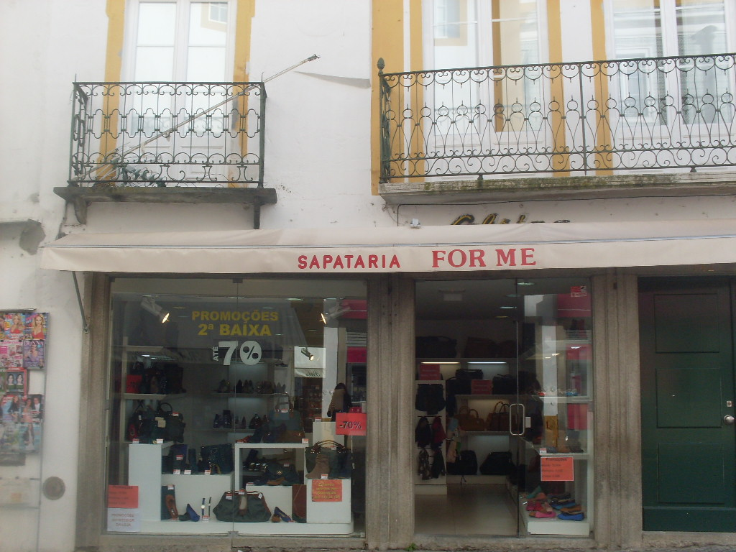
Atividade: | Antiga Padaria Central Eborense
Localização: | Rua João de Deus nº 148
Nº de Identificação: | 20
Autoria: | Maria Santos

Atividade: | Antiga Fábrica de Aguardente Andy
Localização: | Rua João de Deus nº 146
Nº de Identificação: | 21
Autoria: | Maria Santos

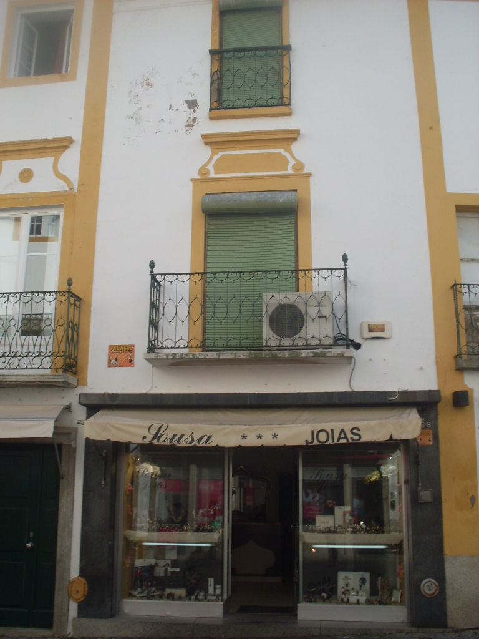
Atividade: | Antiga Fábrica de Chocolates e Confeitaria, Torrefação e Moagem de Café
Localização: | Rua João de Deus nº 138
Nº de Identificação: | 22
Autoria: | Maria Santos

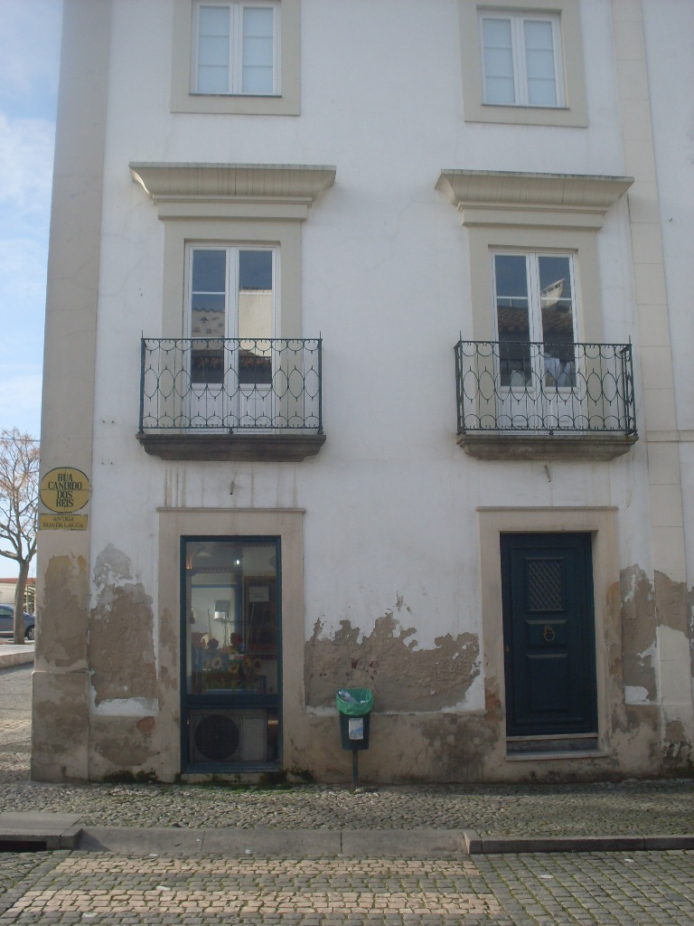
Atividade: | Antiga Padaria
Localização: | Rua Cândido dos Reis nª5
Nº de Identificação: | 23
Autoria: | Maria Santos

Atividade: | Antiga Fábrica de Capotes Alentejanos
Localização: | Rua João de Deus nª 46 e 48
Nº de Identificação: | 17
Autoria: | Maria Santos

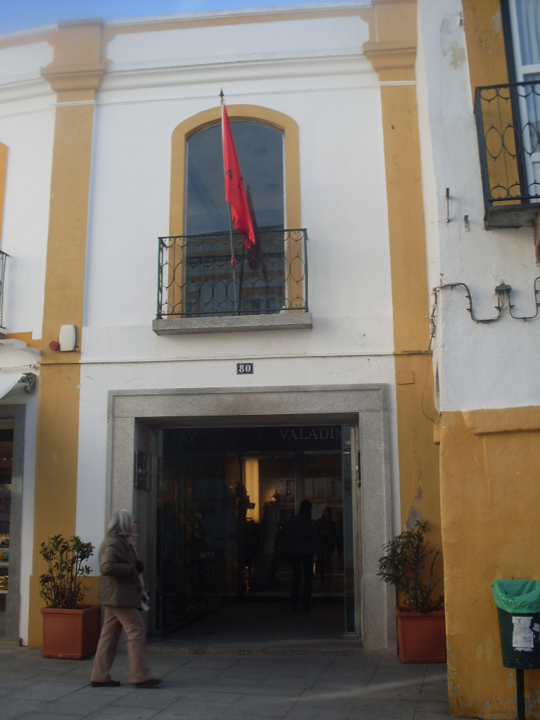
Atividade: | Antiga Indústria do Fomento Eborense/Fábrica de Gelo
Localização: | Rua João de Deus nº 80
Nº de Identificação: | 18
Autoria: | Maria Santos

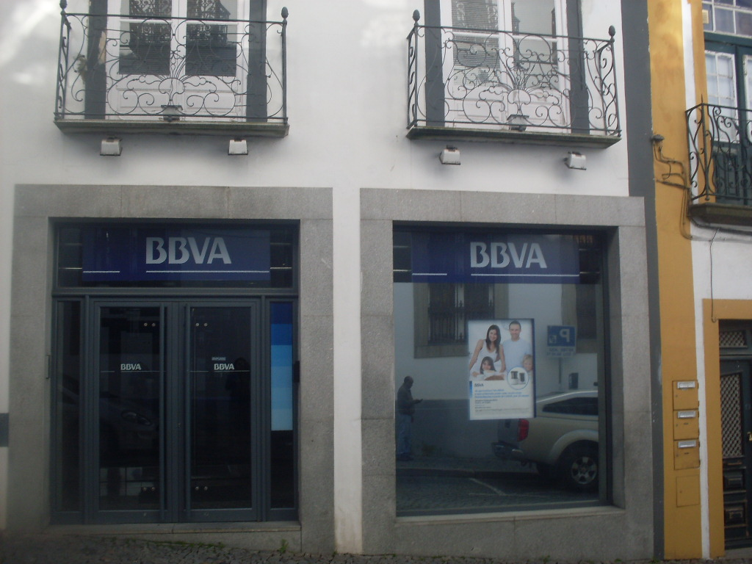
Atividade: | Antiga Padaria
Localização: | Rua Serpa Pinto nª43
Nº de Identificação: | 24
Autoria: | Maria Santos

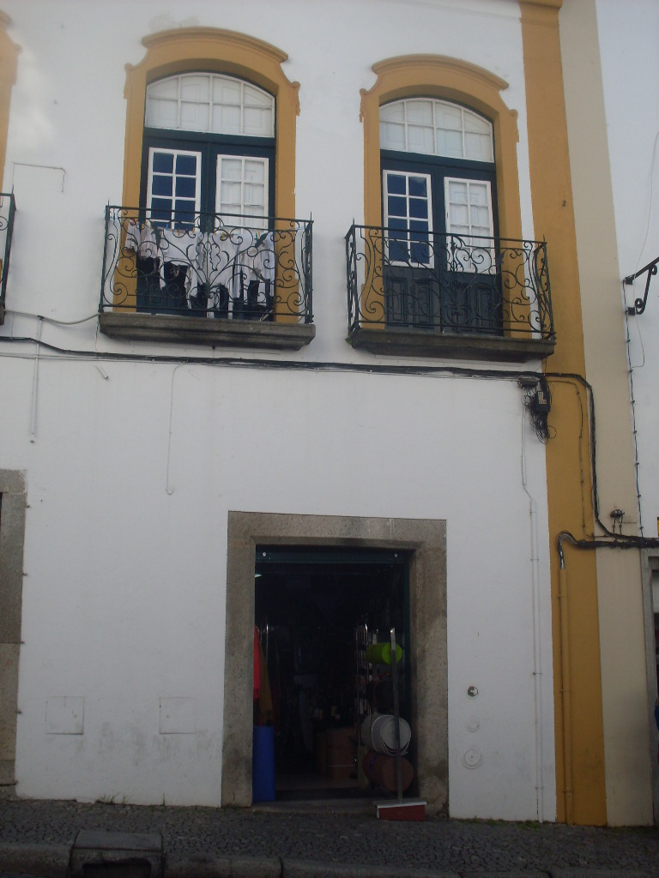
Atividade: | Antiga Fábrica de Alimentação para o gado
Localização: | Rua Serpa Pinto nº 49
Nº de Identificação: | 25
Autoria: | Maria Santos

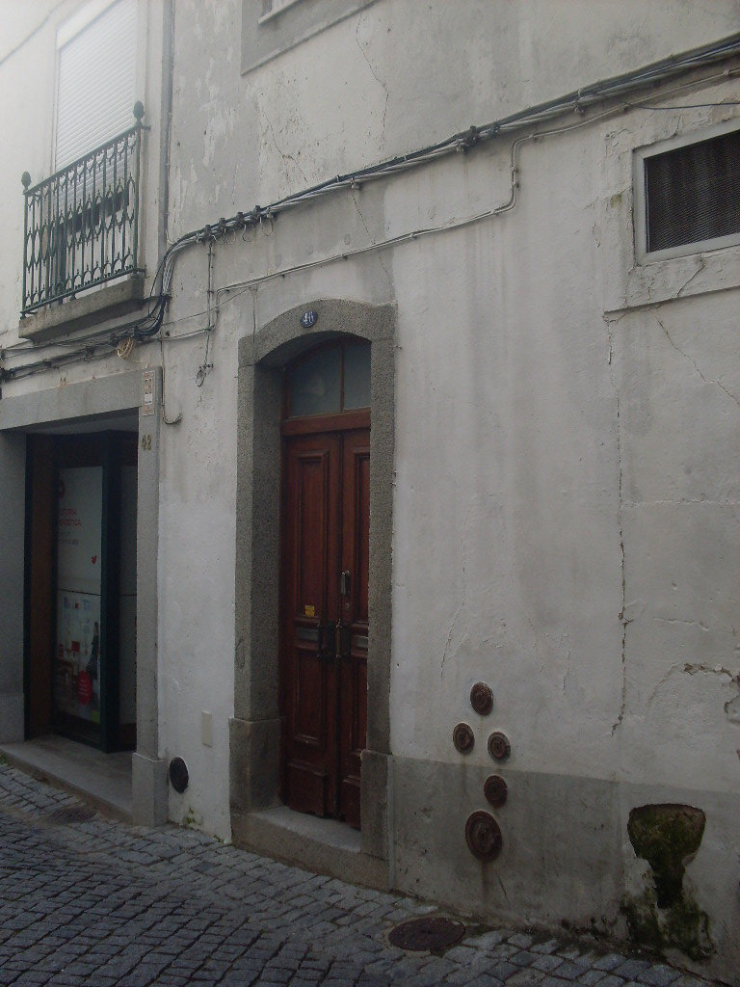
Atividade: | Antiga Indústria – Fábrica de Doces Regionais
Localização: | Rua dos Mercadores nª 40
Nº de Identificação: | 28
Autoria: | Maria Santos

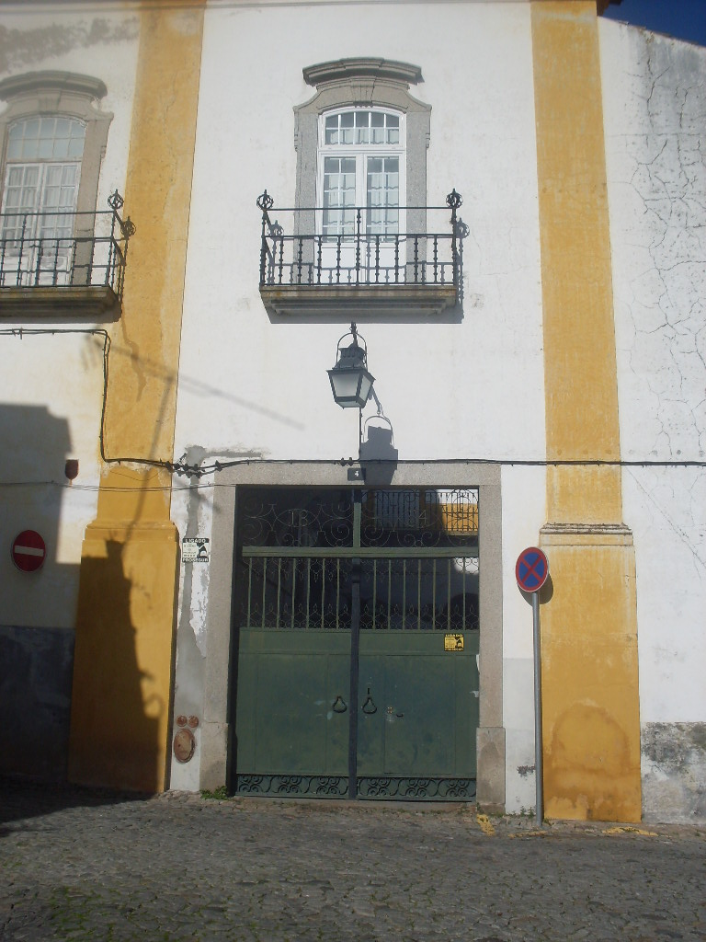
Atividade: | Antiga Fábrica de Bolachas e Biscoitos
Localização: | Largo da Graça nº4
Nº de Identificação: | 29
Autoria: | Maria Santos

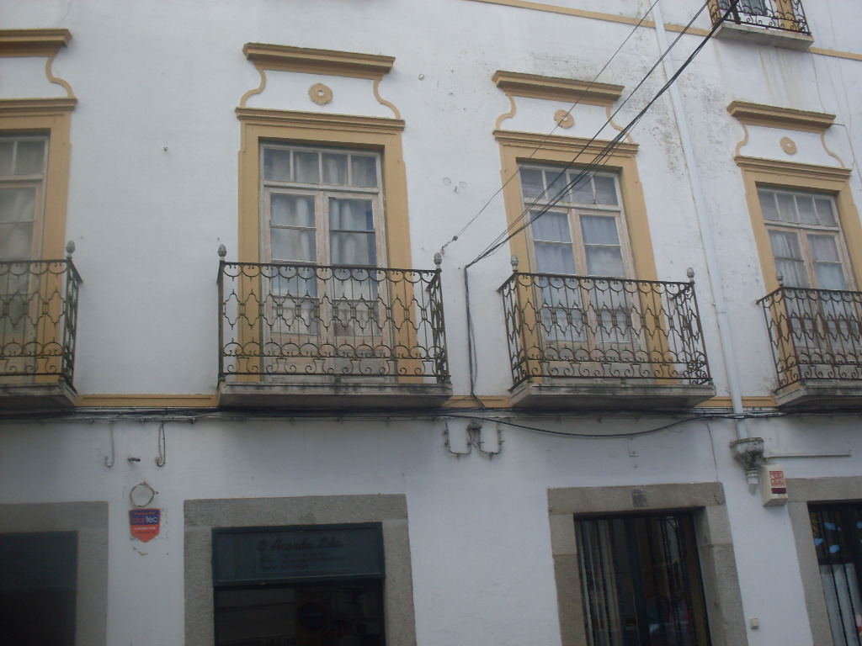
Atividade: | Antiga Padaria de Paula e Gomes
Localização: | Rua de Avis nº 71
Nº de Identificação: | 3
Autoria: | Maria Santos

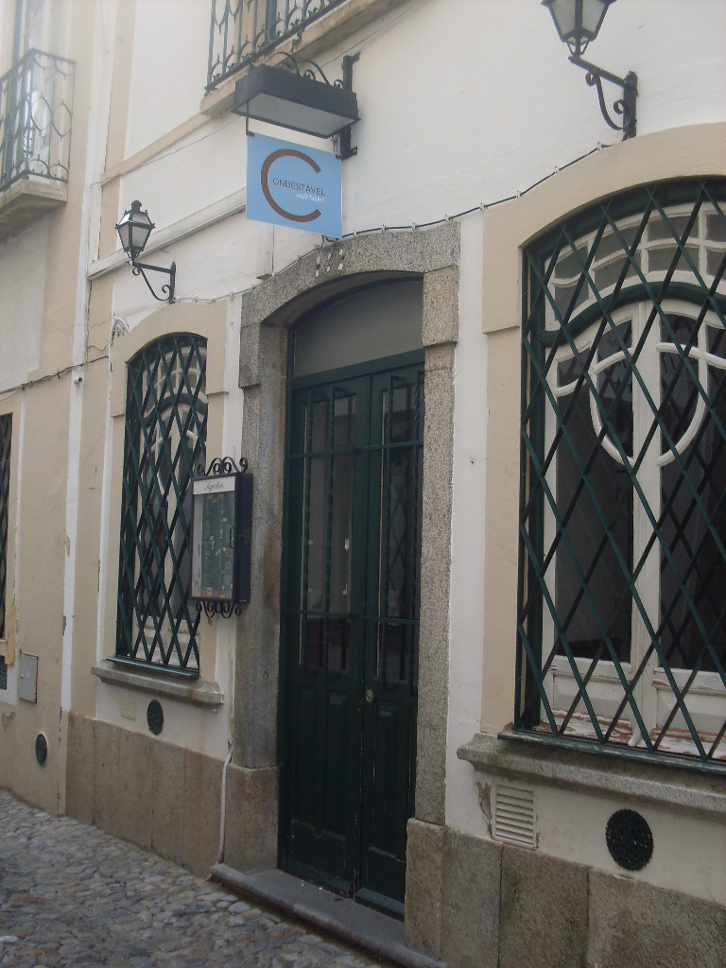
Atividade: | Antigo Celeiro
Localização: | Rua Diogo Cão nº 5
Nº de Identificação: | 30
Autoria: | Maria Santos

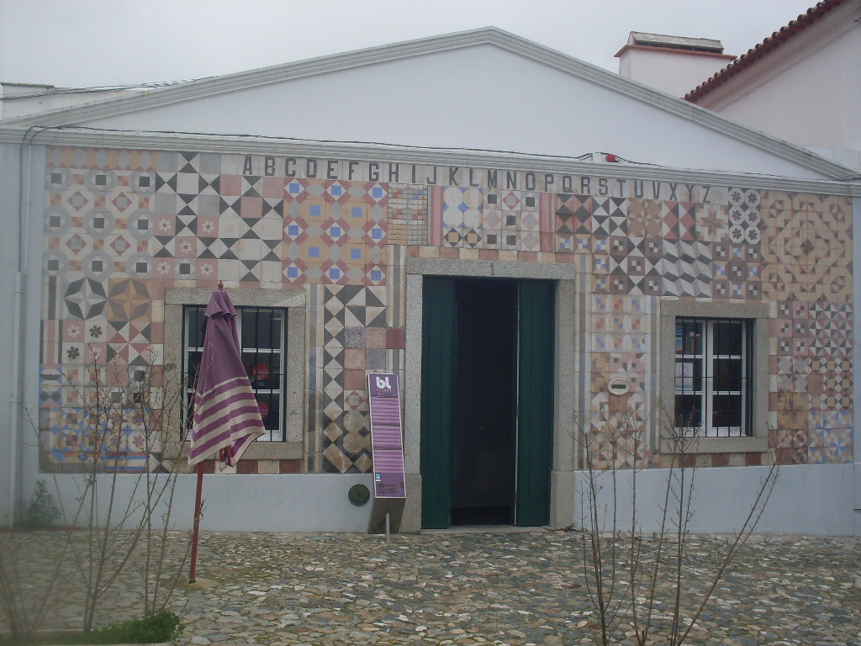
Atividade: | Antiga Fábrica de Ladrilhos e Mosaicos
Localização: | Rua das Alcaçarias nº1
Nº de Identificação: | 66
Autoria: | Maria Santos

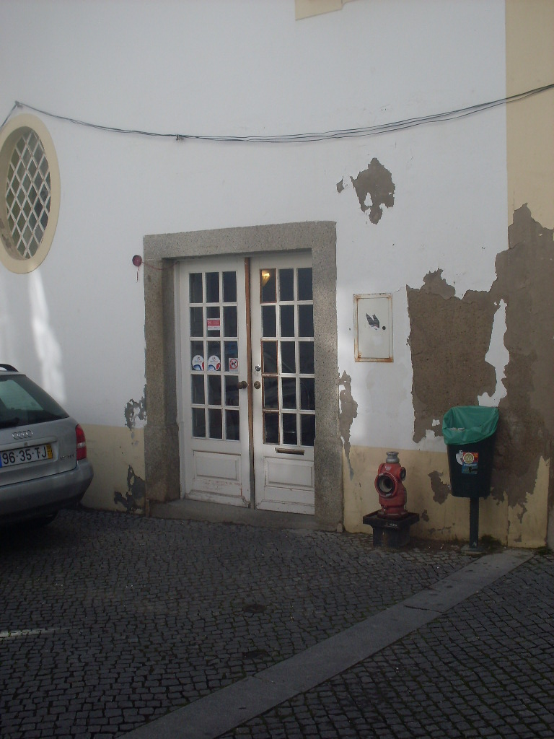
Atividade: | Antiga Padaria de Manoel Índia
Localização: | Rua dos Mercadores nº 54
Nº de Identificação: | 32
Autoria: | Maria Santos

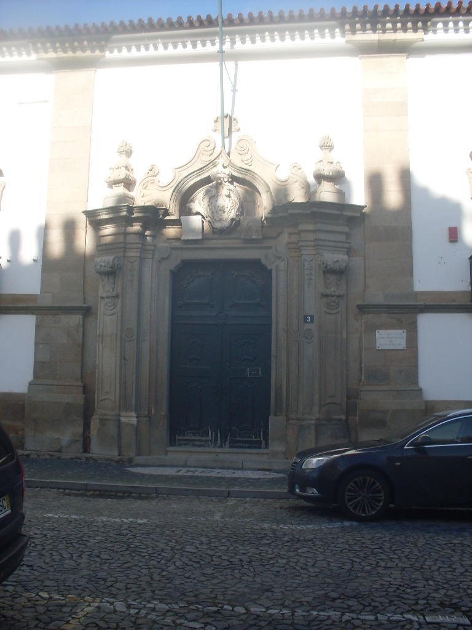
Atividade: | Antigo Celeiro
Localização: | Praça 1º de Maio
Nº de Identificação: | 33
Autoria: | Maria Santos

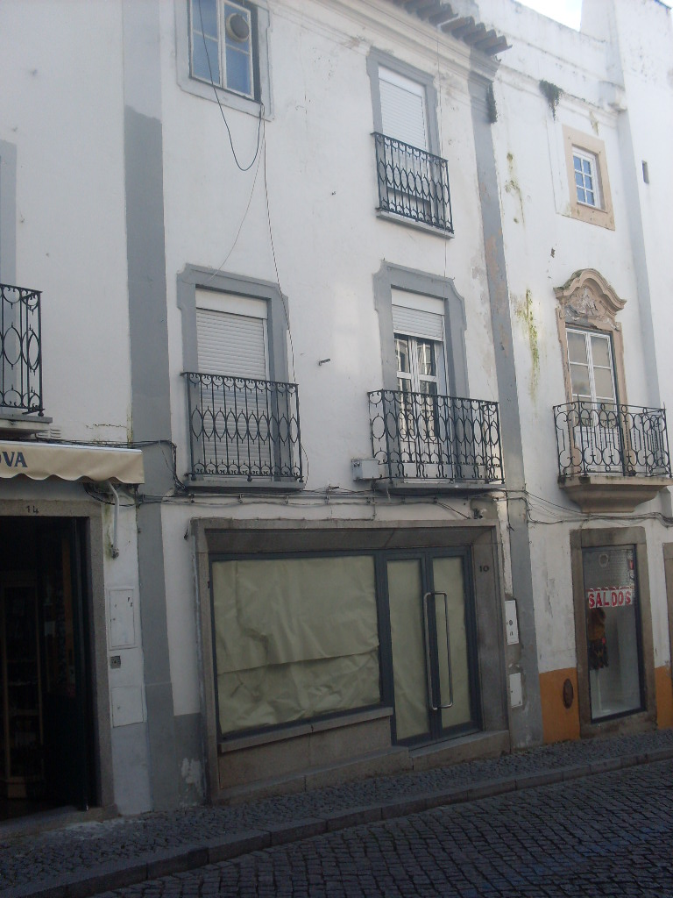
Atividade: | Antiga Fábrica de Cera
Localização: | Rua de Avis nº 10 e 12
Nº de Identificação: | 34
Autoria: | Maria Santos

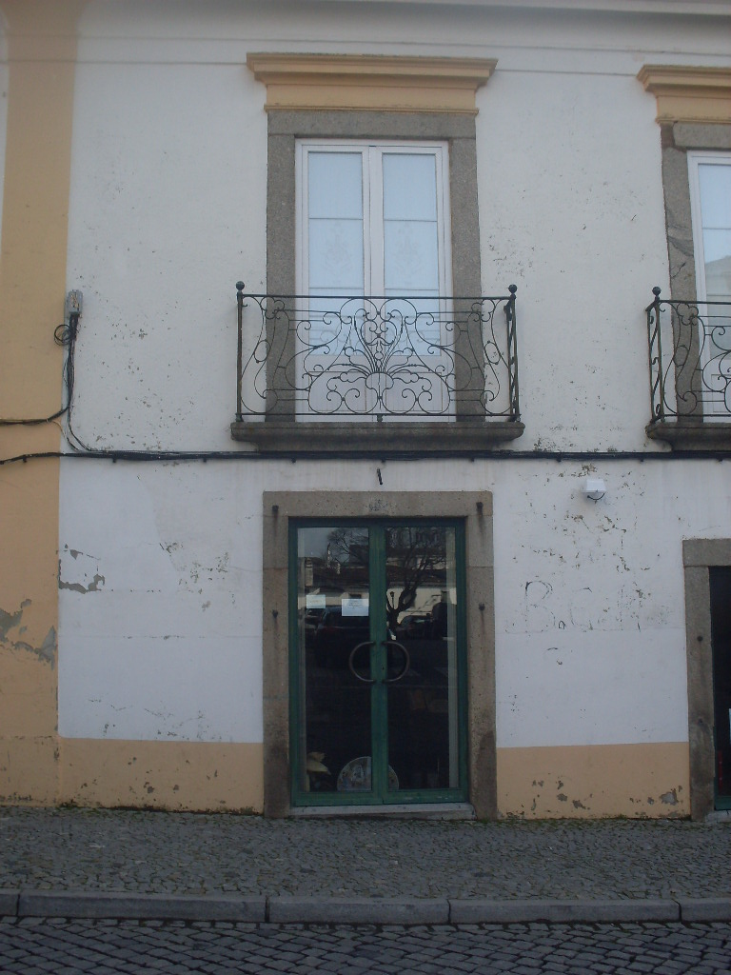
Atividade: | Antigo Depósito de Produtos Químicos
Localização: | Rua da República nº 99
Nº de Identificação: | 35
Autoria: | Maria Santos

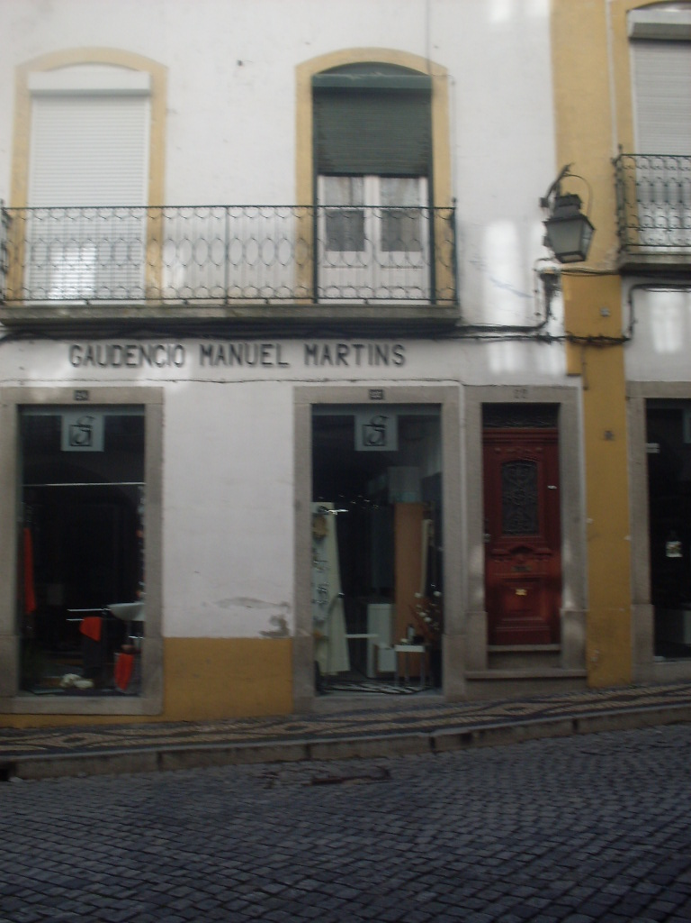
Atividade: | Antiga Fábrica de Cordoaria
Localização: | Rua da República nº 20,22 e 24
Nº de Identificação: | 36
Autoria: | Maria Santos

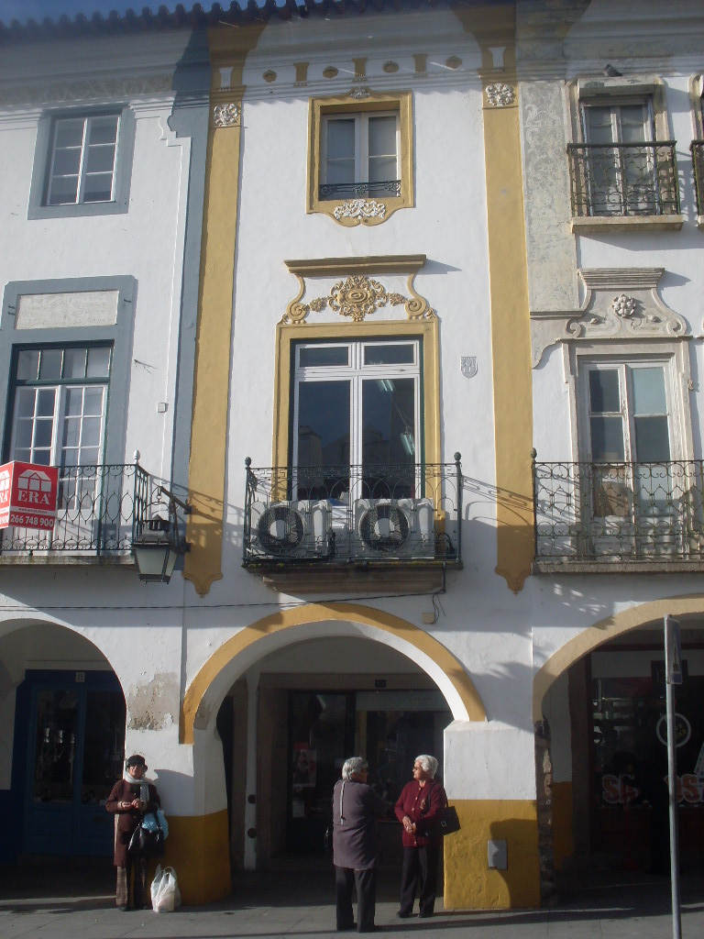
Atividade: | Antiga Padaria
Localização: | Largo Luís de Camões nº 19
Nº de Identificação: | 37
Autoria: | Maria Santos

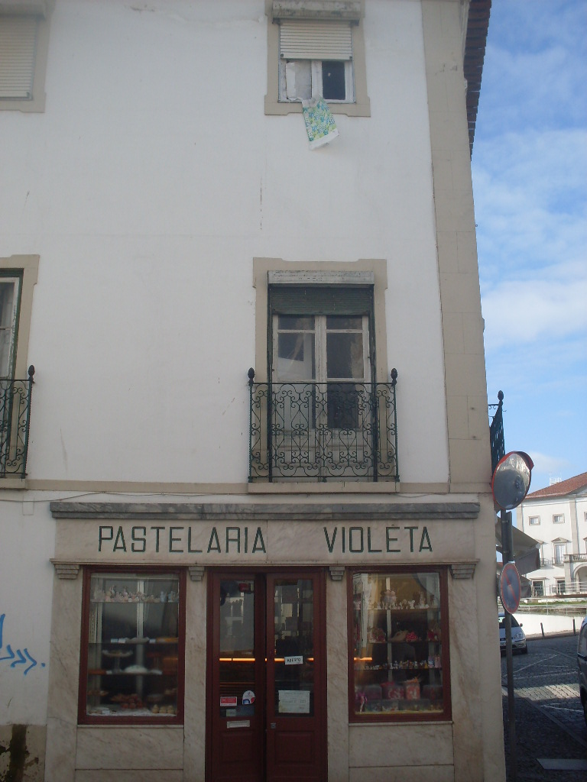
Atividade: | Mantêm-se até hoje Pastelaria Violeta
Localização: | Rua José Elias Garcia nº 2
Nº de Identificação: | 38
Autoria: | Maria Santos

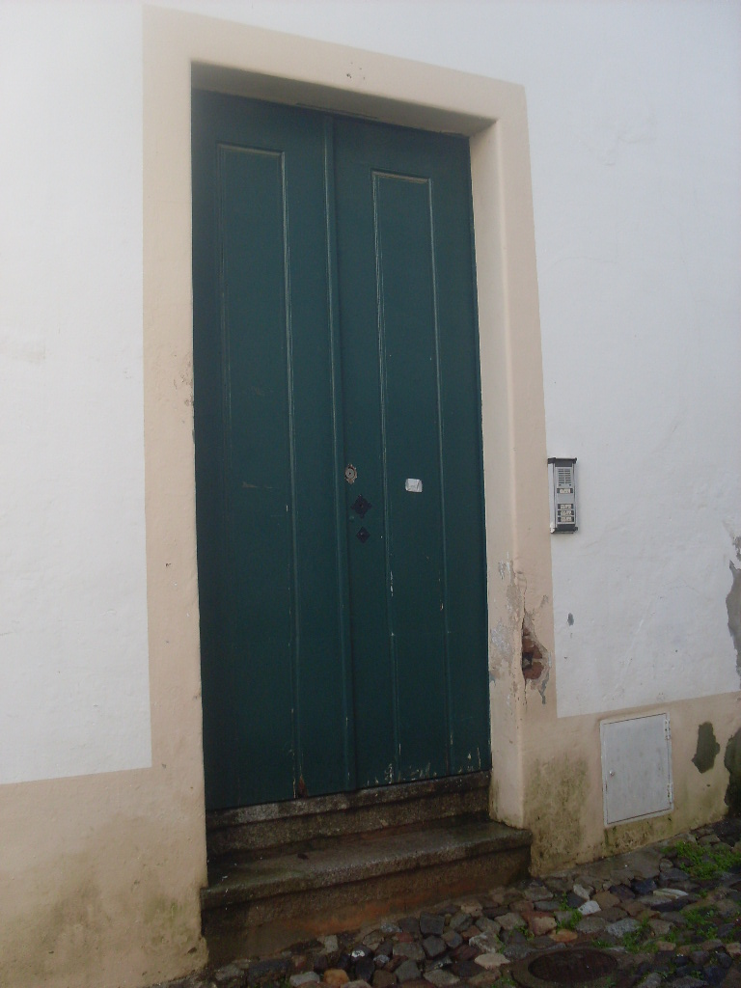
Atividade: | Antiga Adega Tunel
Localização: | Rua de Oliveira nº4
Nº de Identificação: | 39
Autoria: | Maria Santos

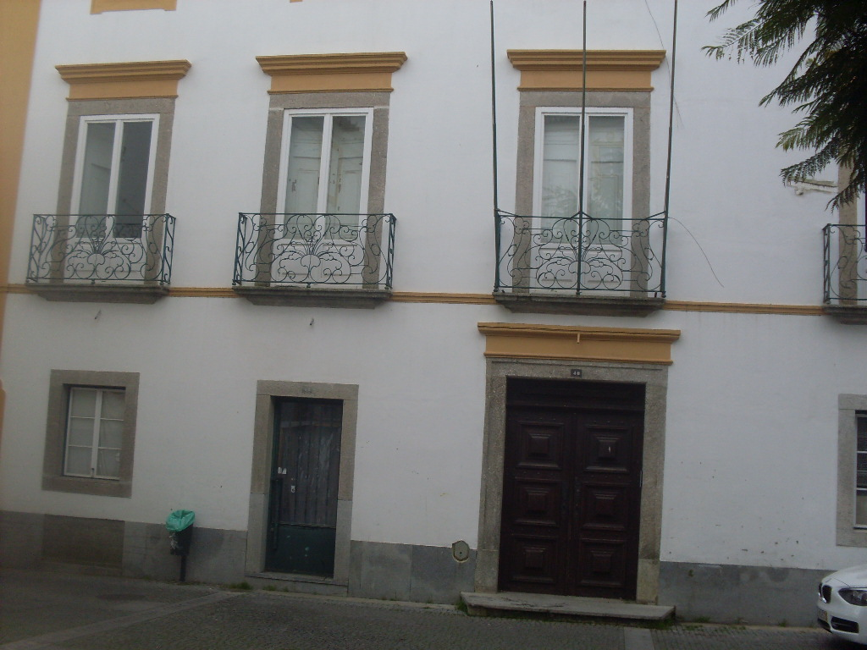
Atividade: | Antiga Fábrica de Gelados
Localização: | Rua Miguel Bombarda nº 40
Nº de Identificação: | 4
Autoria: | Maria Santos

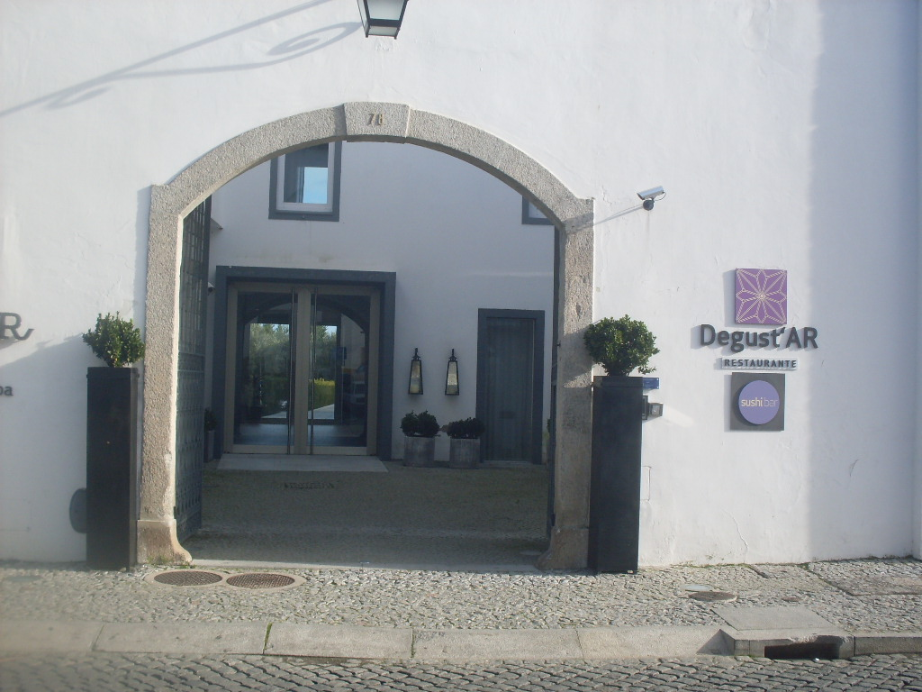
Atividade: | Fábrica de Cortiça de Cutileiro Ferreira e Fábrica da Melka Confecções desde 1969
Localização: | Rua da Lagoa nº 78
Nº de Identificação: | 40
Autoria: | Maria Santos

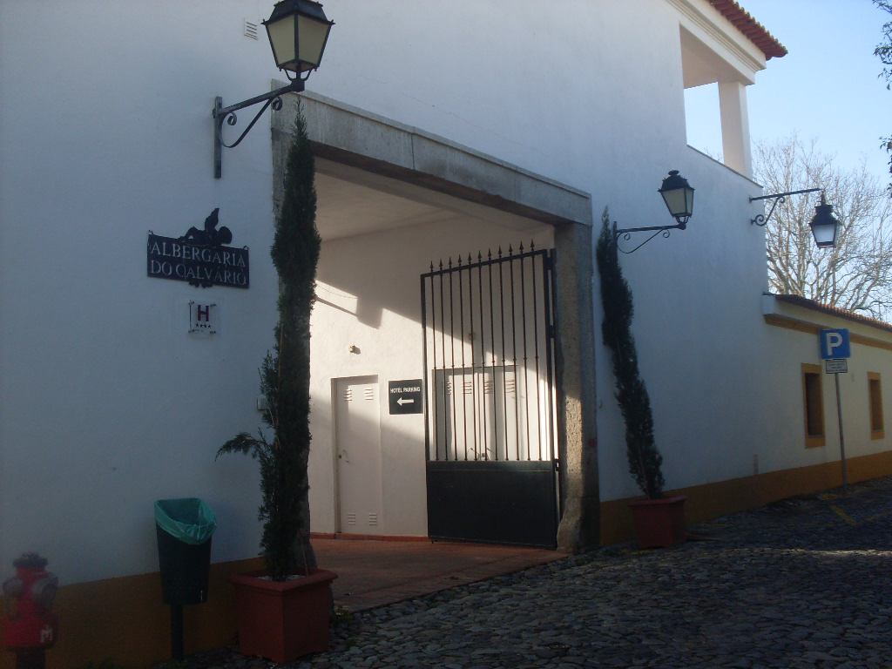
Atividade: | Antigo Lagar de José António de Oliveira Soares
Localização: | Travessa do Calvário/ Travessa dos Lagares
Nº de Identificação: | 41
Autoria: | Maria Santos

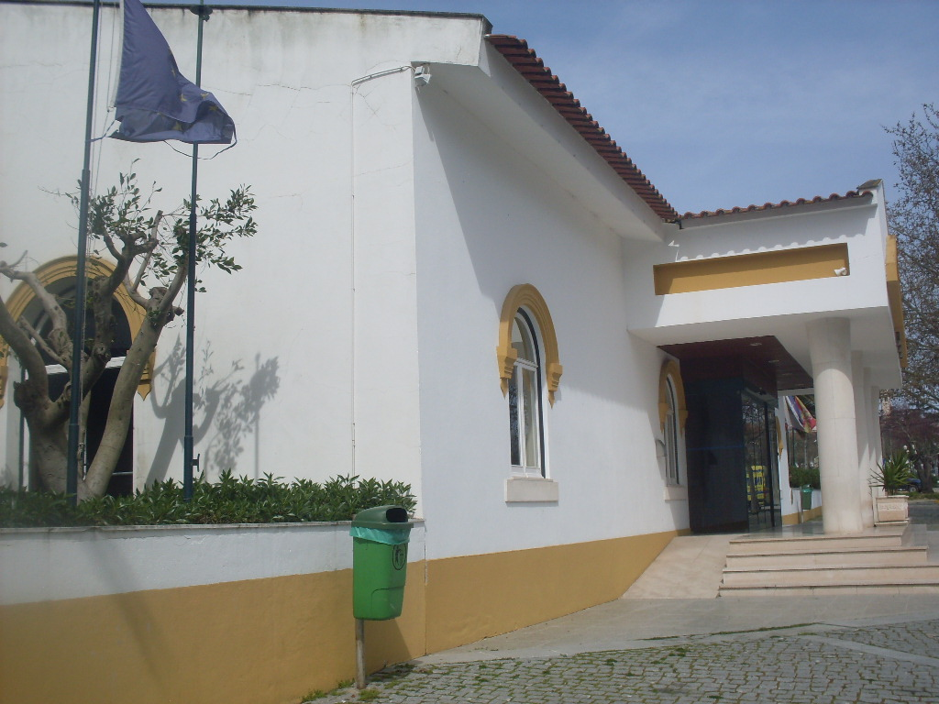
Atividade: | Antiga Companhia Eborense de Eletricidade em 1878 ( atual Hotel D. Fernando)
Localização: | Rossio de São Brás
Nº de Identificação: | 42
Autoria: | Maria Santos

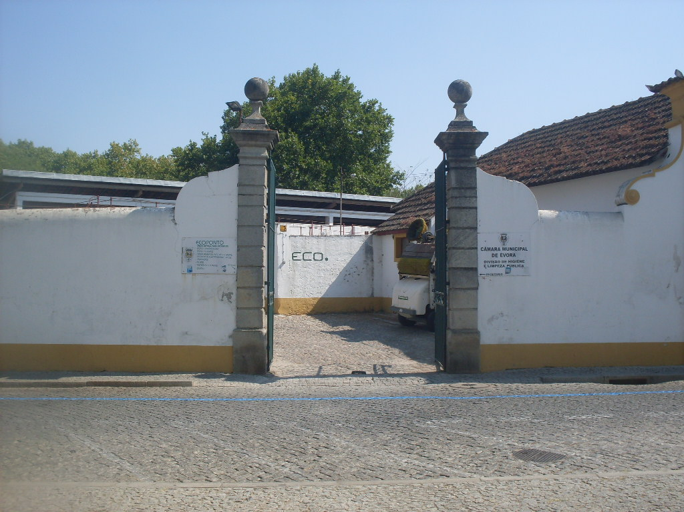
Atividade: | Antigo Matadouro Municipal
Localização: | Rua do Machede
Nº de Identificação: | 43
Autoria: | Maria Santos

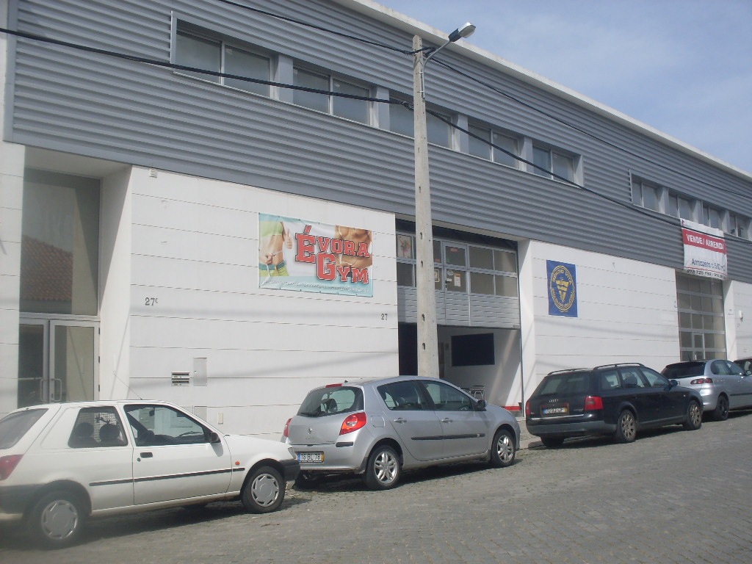
Atividade: | Antigo Fomento Eborense
Localização: | Avenida dos Combatentes da Grande Guerra
Nº de Identificação: | 45
Autoria: | Maria Santos

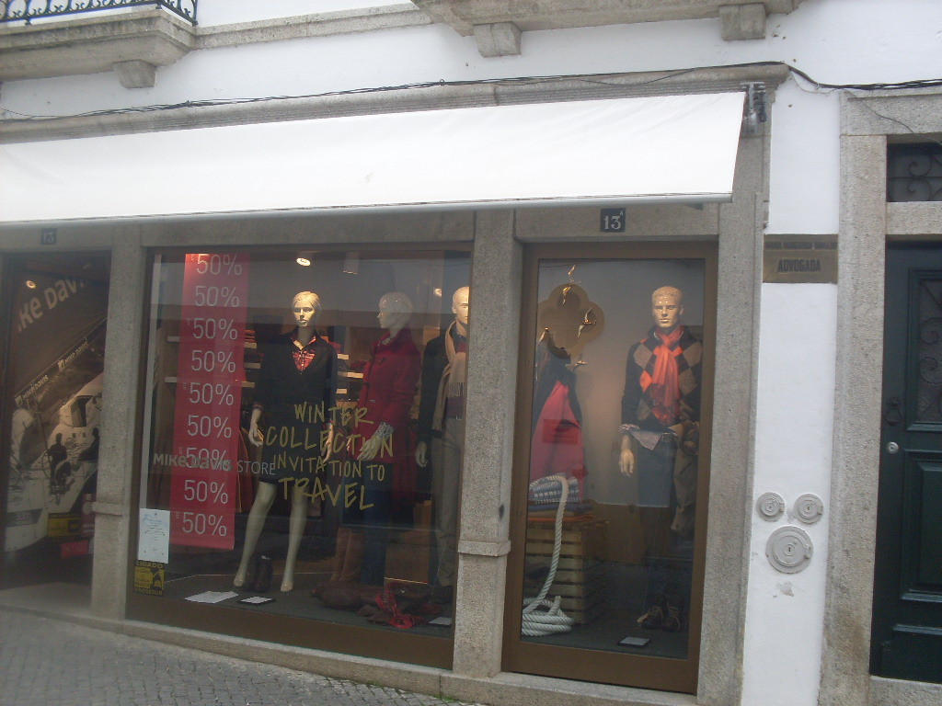
Atividade: | Antiga Mercearia pertencente à COJA- Comércio de Produção Alimentar
Localização: | Rua Miguel Bombarda nº 13
Nº de Identificação: | 5
Autoria: | Maria Santos

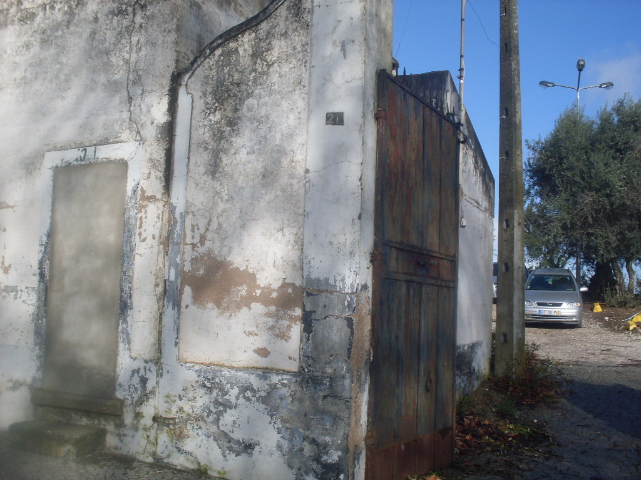
Atividade: | Antiga Fábrica de Cortiça
Localização: | Larga Senhora da Natividade nº 21
Nº de Identificação: | 59
Autoria: | Maria Santos

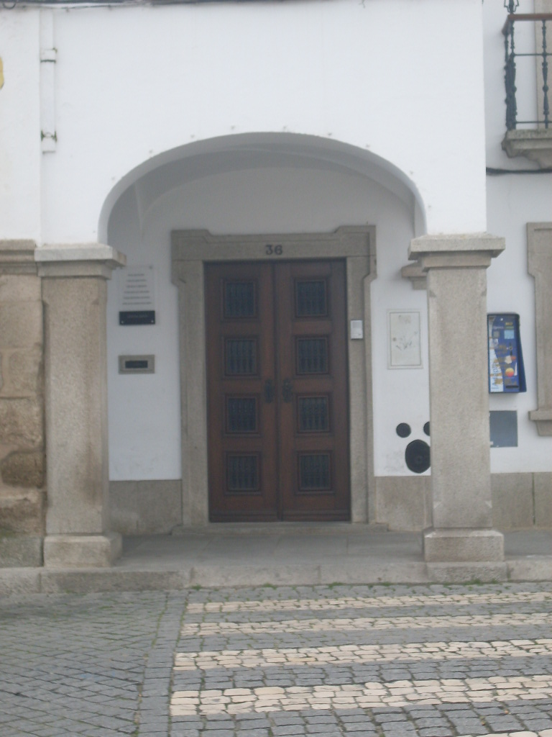
Atividade: | Antiga Pastelaria Dália
Localização: | Largo Portas de Moura nº 36
Nº de Identificação: | 6
Autoria: | Maria Santos

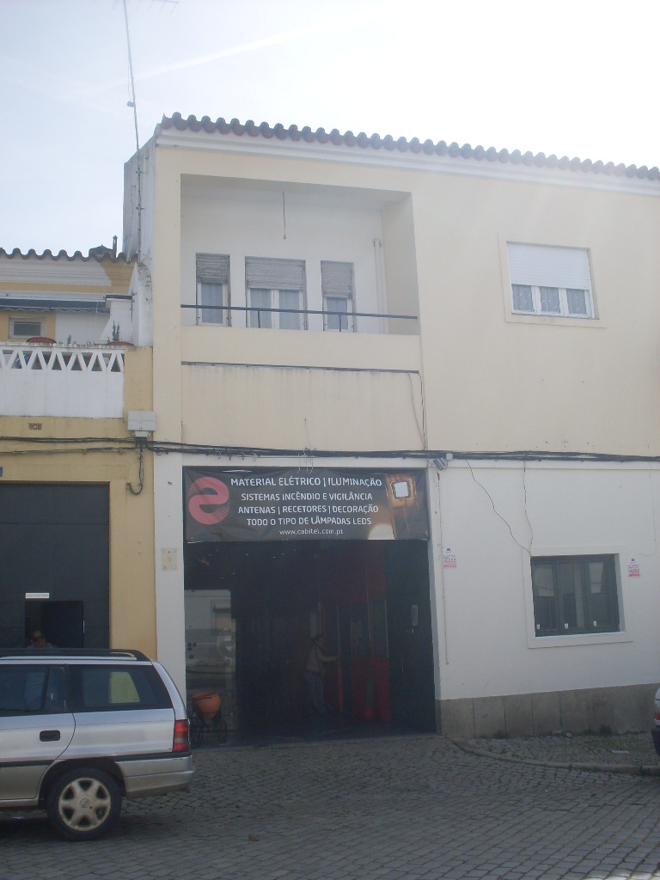
Atividade: | Antiga Fábrica de Texteís nos anos 60
Localização: | Avenida Dr. Barahona nº17
Nº de Identificação: | 68
Autoria: | Maria Santos

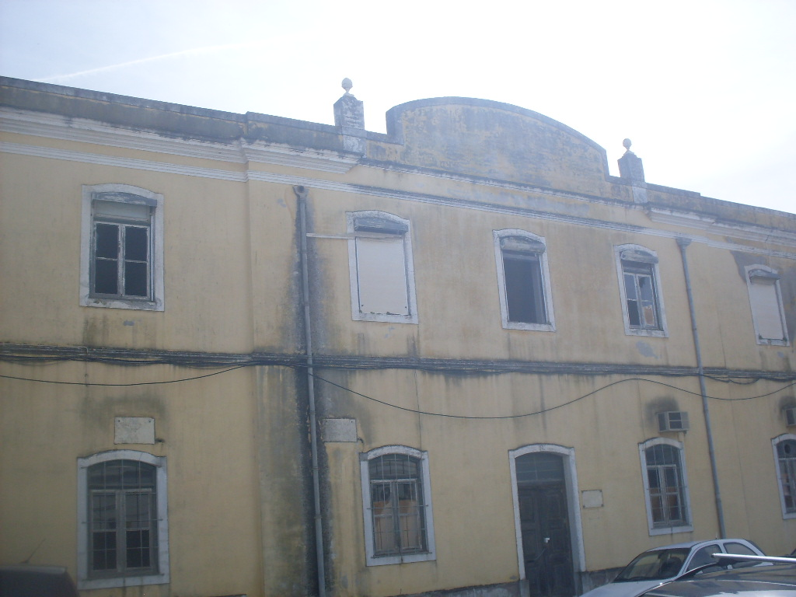
Atividade: | Federação dos Trigos-Moagem Eborense
Localização: | Avenida dos Combatentes da Grande Guerra nº 52 e 54
Nº de Identificação: | 69
Autoria: | Maria Santos

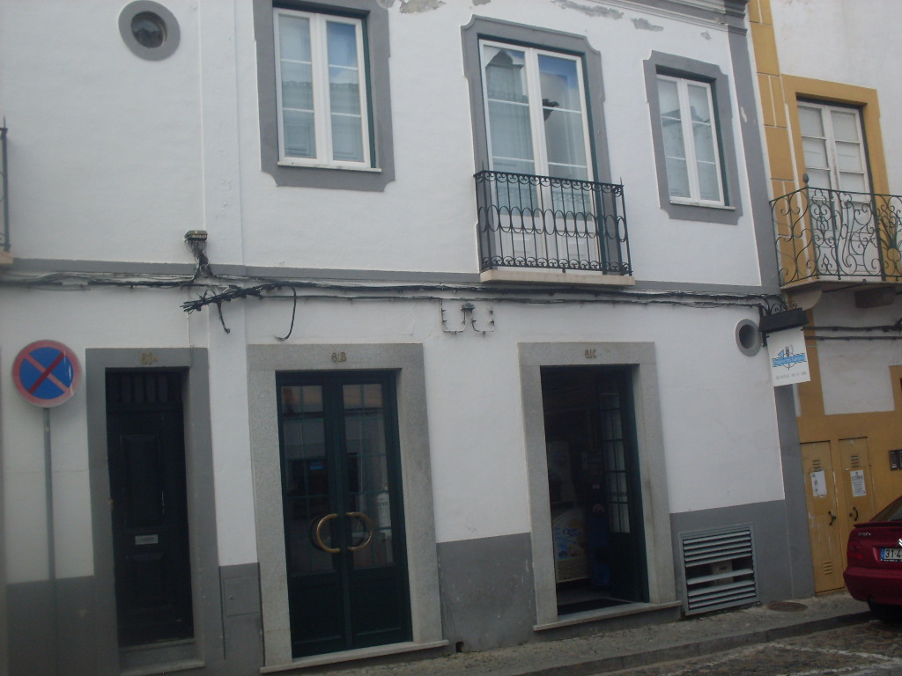
Atividade: | Antiga Padaria Bijou
Localização: | Rua de Avis nº 61ª,B eC
Nº de Identificação: | 7
Autoria: | Maria Santos

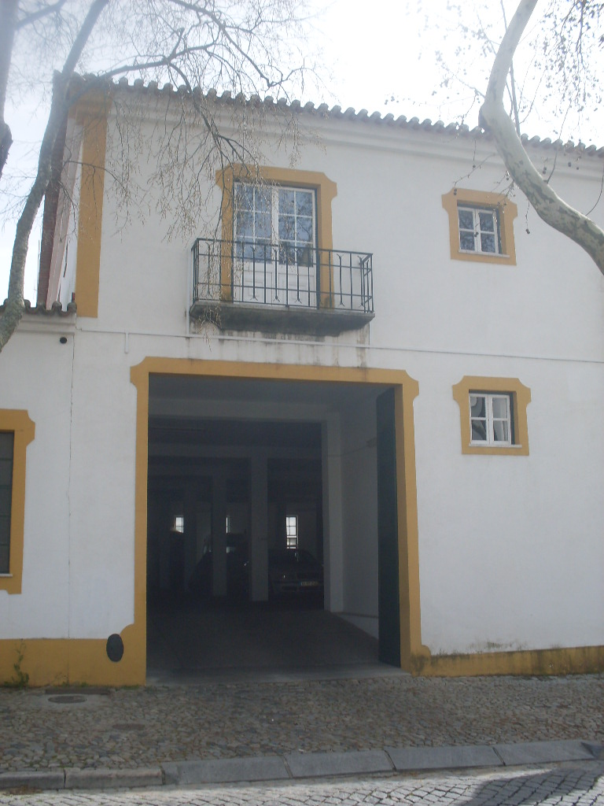
Atividade: | Antiga Fábrica de Refrigerantes
Localização: | Avenida Dr. Barahona nº33
Nº de Identificação: | 61
Autoria: | Maria Santos

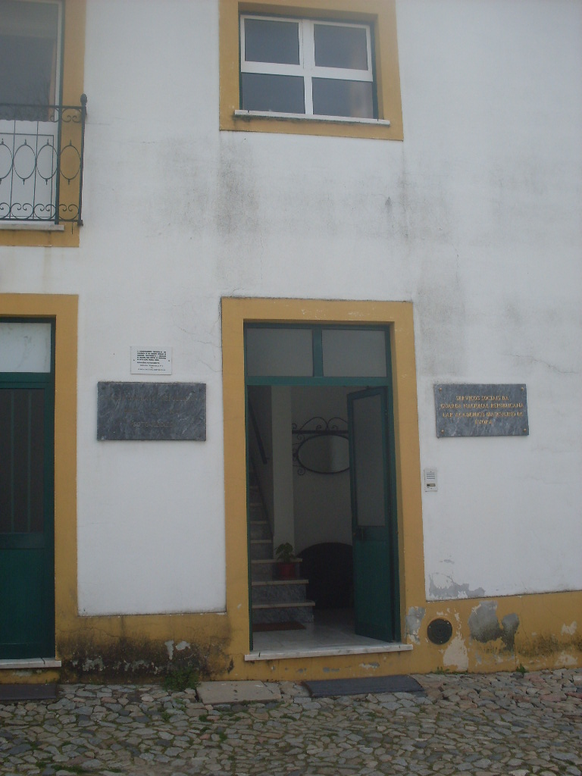
Atividade: | Antigo Lagar de Azeite
Localização: | Avenida Dr. Barahona nº17
Nº de Identificação: | 62
Autoria: | Maria Santos

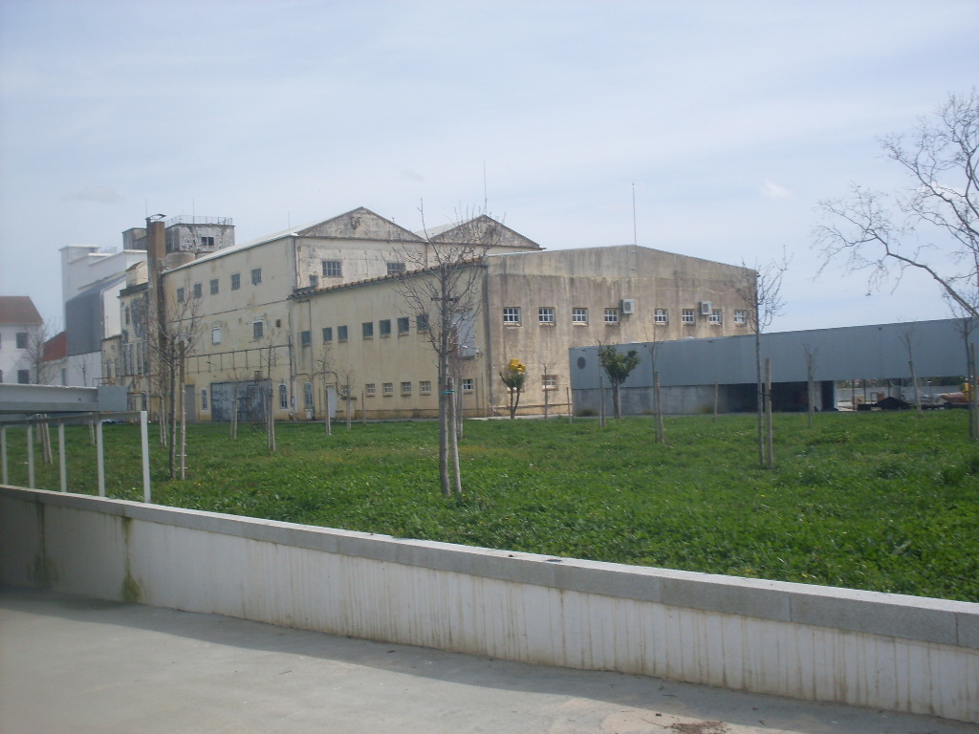
Atividade: | Antiga Fábrica de Massas Alimentares
Localização: | Estrada dos Leões
Nº de Identificação: | 73
Autoria: | Maria Santos

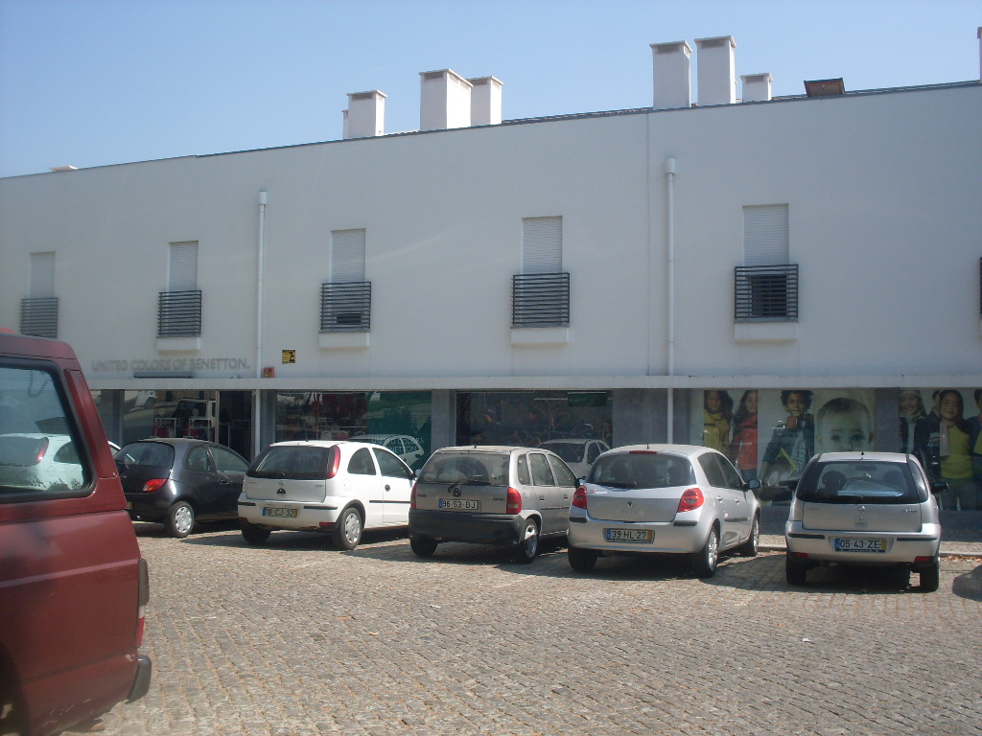
Atividade: | Antiga Caple- Cooperativa Agrícola de Produtores de Leite
Localização: | Avenida dos Bombeiros
Nº de Identificação: | 74
Autoria: | Maria Santos

